Министерство науки и высшего образования Российской Федерации

**Федеральное государственное бюджетное образовательное учреждение науки и высшего образования**

«Владимирский государственный университет

имени Александра Григорьевича и Николая Григорьевича Столетовых»

**(ВлГУ)**

**Кафедра информационных систем и программной инженерии**

Лабораторная работа №6

по дисциплине

" Интеграция кроссплатформенных программных систем"

Тема: " Разработка RESTсервиса"

Выполнил:

ст. гр. ИСТм-121

В.Г. Хлызова

Принял:

Спирин И.В.

Владимир, 2022 г.

ЦЕЛЬ РАБОТЫ

Разработать RESTful веб-сервис любым из доступных способов: в виде сервлета, в виде провайдера JAX-WS, в виде ресурса JAX-RS, при помощи Spring.

ХОД РАБОТЫ

Средства выполнения:

1. Spring Boot (Генерация проекта на рисунке 1);
2. IntelliJ IDEA;

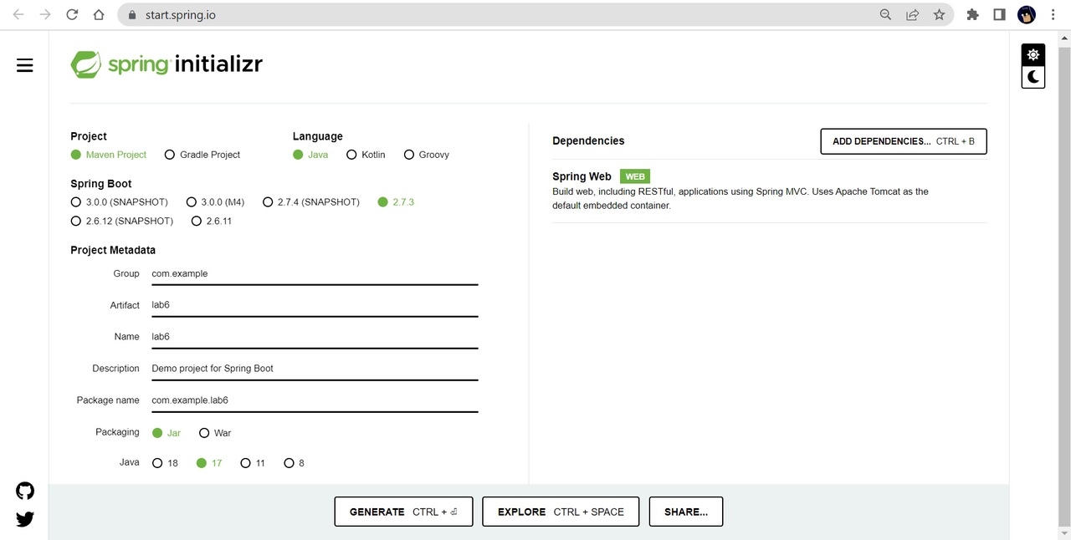

Рисунок 1 - Генерация проекта.

Код проекта: <https://github.com/arranay/Integration_of_cross_platform_software_systems>

Контроллер:

package com.spring.lab6.rest.controllers;

import com.spring.lab6.parser.models.BPMN;

import com.spring.lab6.parser.models.Stream;

import com.spring.lab6.parser.service.XMLParser;

import com.spring.lab6.rest.models.Error;

import org.springframework.http.HttpStatus;

import org.springframework.http.MediaType;

import org.springframework.http.ResponseEntity;

import org.springframework.web.bind.annotation.*;

import java.util.List;

@RestController

@RequestMapping("/api")

public class BPMNController {

    @GetMapping(path = "/bpmn", produces=MediaType.APPLICATION_JSON_VALUE)

    public ResponseEntity<Object> getBPMNModel() {

        try {

            BPMN model = XMLParser.parseFile();

            return new ResponseEntity<Object>(model, HttpStatus.OK);

        } catch (Exception e) {

            System.out.println("ERROR: " + e);

            Error error = new Error(HttpStatus.INTERNAL_SERVER_ERROR, e.getMessage());

            return new ResponseEntity<Object>(error, HttpStatus.INTERNAL_SERVER_ERROR);

        }

    }

    @GetMapping(path = "/bpmn/streams", produces=MediaType.APPLICATION_JSON_VALUE)

    public ResponseEntity<Object> getStreams() {

        try {

            BPMN model = XMLParser.parseFile();

            List<Stream> streams = model.getStreams();

            return new ResponseEntity<Object>(streams, HttpStatus.OK);

        } catch (Exception e) {

            System.out.println("ERROR: " + e);

            Error error = new Error(HttpStatus.INTERNAL_SERVER_ERROR, e.getMessage());

            return new ResponseEntity<Object>(error, HttpStatus.INTERNAL_SERVER_ERROR);

        }

    }

    @GetMapping(path = "/bpmn/streams/{streamId}", produces=MediaType.APPLICATION_JSON_VALUE)

    public ResponseEntity<Object> getStreamsById(@PathVariable String streamId) {

        try {

            BPMN model = XMLParser.parseFile();

            List<Stream> streams = model.getStreams();

            Stream stream = new Stream();

            streams.forEach(s -> {

                if (s.getId().equals(streamId)) {

                    stream.setId(s.getId());

                    stream.setFrom(s.getFrom());

                    stream.setTo(s.getTo());

                    stream.setName(s.getName());

                }

            });

            if (stream.getId() == null) {

                Error error = new Error(HttpStatus.NOT_FOUND, "Stream not found");

                return new ResponseEntity<Object>(error, HttpStatus.NOT_FOUND);

            }

            return new ResponseEntity<Object>(stream, HttpStatus.OK);

        } catch (Exception e) {

            System.out.println("ERROR: " + e);

            Error error = new Error(HttpStatus.INTERNAL_SERVER_ERROR, e.getMessage());

            return new ResponseEntity<Object>(null, HttpStatus.INTERNAL_SERVER_ERROR);

        }

    }

}

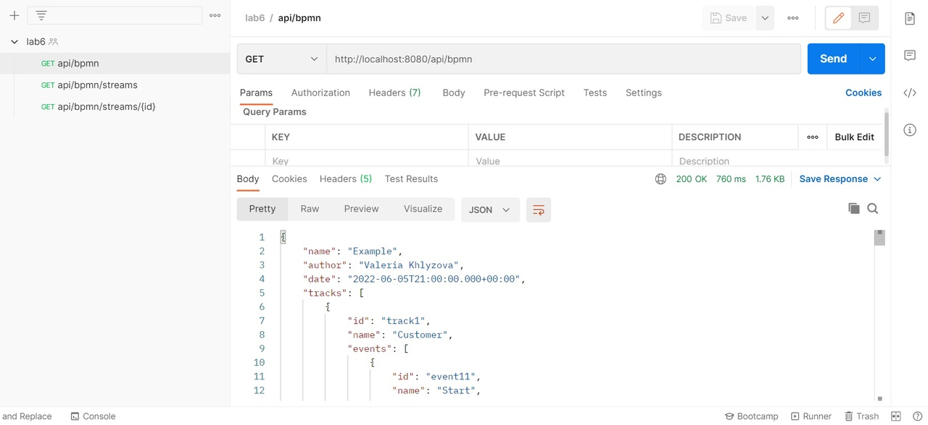

Рисунок 2 - Результат работы.

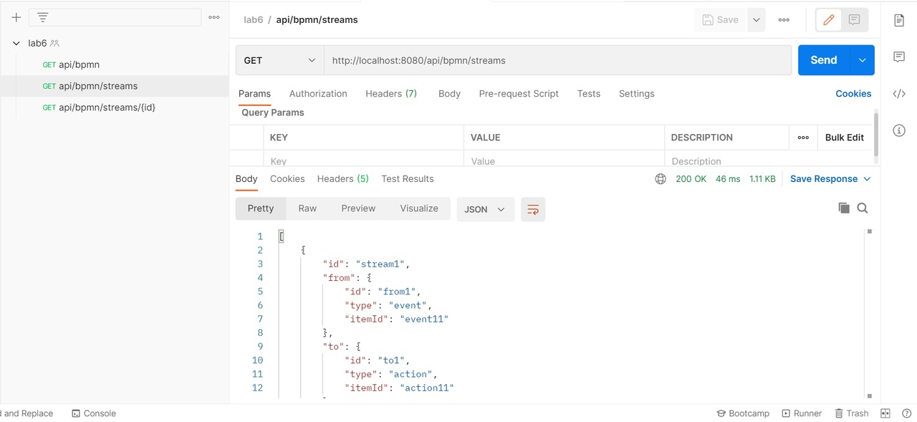

Рисунок 3 - Результат работы.

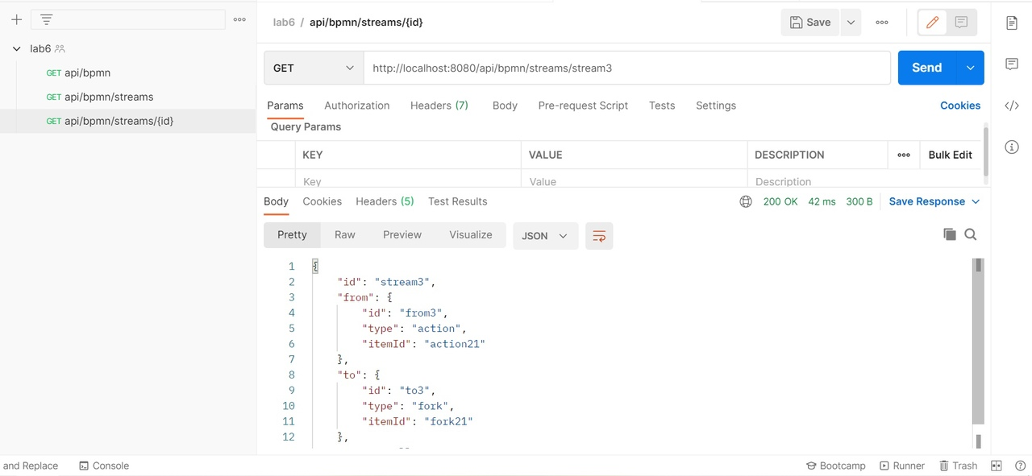

Рисунок 4 - Результат работы.

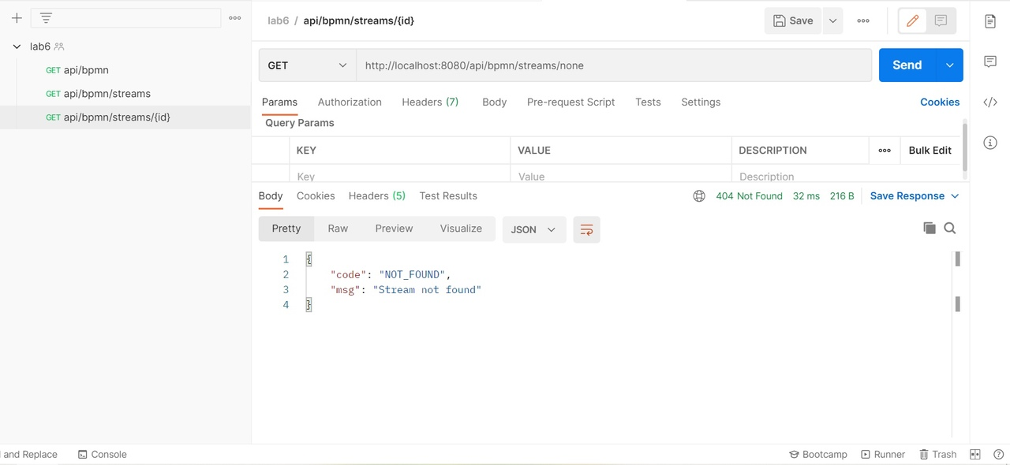

Рисунок 5 - Результат работы.

ВЫВОД

В ходе выполнения лабораторной работы был разработан RESTful веб-сервис с использованием Spring Boot.